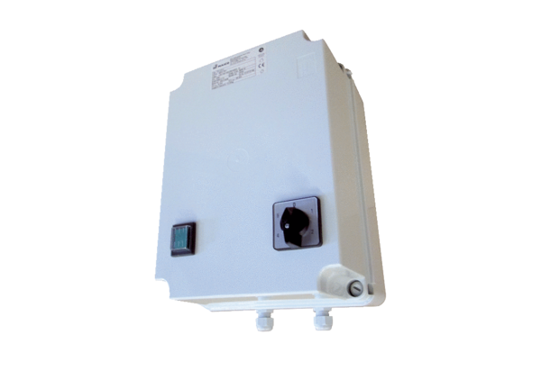5-Stufentransformator TRE 6,5-2Verpackungseinheit: 1 StückSortiment: C
Artikelnummer: 0157.0160Hersteller: MAICO

